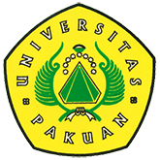

Kompetisi Debat

Bahasa Indonesia dan Bahasa Inggris

(Ditulis oleh : B.A | merans – 13 April 2018)

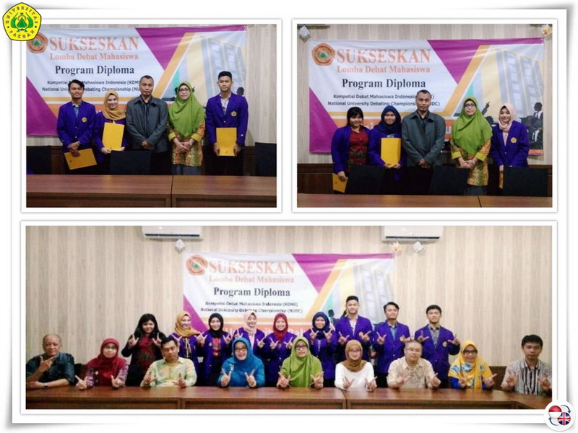
Unpak - Tingkat persaingan Sumber Daya Manusia (SDM) di pasar kerja nasional dan internasional terus meningkat seiring dengan pemberlakuan pasar bebas dan atau peningkatan pemanfaatan ilmu pengetahuan dan teknologi baru pada berbagai bidang usaha, serta kebutuhan tingkat profesionalisme (knowledge, hard skill, soft skill) yang semakin tinggi.

Sesuai dengan tujuan pendidikan tinggi, Direktorat Jenderal Pembelajaran Dan Kemahasiswaan (Ditjen Belmawa) menetapkan pola pembinaan mahasiswa untuk memberi wadah berkembangnya potensi mahasiswa agar menjadi mahasiswa yang beriman dan bertakwa, berakhlak mulia, berilmu, cakap, kreatif, terampil, kompeten dan berbudaya.

Salah satu usaha pembinaan tersebut adalah melalui kompetisi debat, yang telah dirumuskan dalam kompetisi Debat Mahasiswa Indonesia (KDMI) dan National University Debating Championship (NUDC).

Kegiatan debat menuntut mahasiswa tidak hanya mampu menggunakan ide dalam Bahasa Indonesia dan Bahasa Inggris, tetapi juga menuntut mahasiswa mampu menguasai pengetahuan global, menganalisis, membuat judgement, dan meyakinkan publik. Di dalam debat mahasiswa akan dihadapkan pada persoalan-persoalan nyata yang dialami suatu masyarakat atau bangsa.

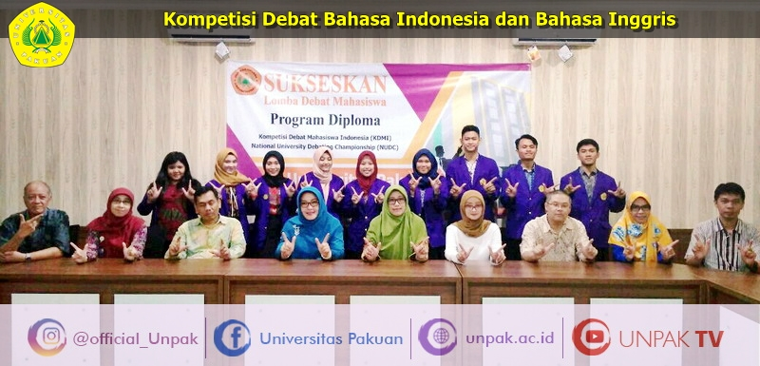

Mahasiswa harus mampu berposisi dan meyakinkan publik bahwa mereka benar dan tepat. Oleh karena itu, debat merupakan media yang tepat dalam melatih kemampuan negosiasi dan argumentasi mahasiswa dalam skala nasional dan internasional.

Sudah tepat jika institusi pendidikan di Indonesia melaksanakan lomba debat antar mahasiswa dalam rangka internalisasi semangat kompetisi positif yang bermuatan tuntutan kemampuan komunikasi dan argumentasi.

Program Diploma Universitas Pakuan memiliki 5 (lima) program studi yaitu: Akuntansi, Manajemen Perpajakan, Perbankan dan Keuangan, Teknologi Komputer, dan Sistem Informasi. Masing-masing program studi mengirimkan 1 (satu) kandidat debat Bahasa Indonesia dan 1 (satu) kandidat debat Bahasa Inggris.

Kompetisi Debat Program Diploma telah melalui proses seleksi pada tanggal 10 April 2018 dengan Juri yang terdiri dari Bapak Bambang Wahyudiono, SE. MM. dan Bapak Drs. Sasongko, MM.

Terpilih dari masing-masing program studi meliputi juara 1, 2 dan 3 KDMI, juara 1, 2, dan 3 NUDC. Para pemenang selanjutnya akan mewakili program diploma untuk diikutsertakan dalam kompetisi KDMI dan NUDC di tingkat Universitas Pakuan.

Juara Kompetisi Debat Mahasiswa Indonesia (KDMI) Program Diploma:
1. Raka Firmansyah, Program Studi Sistem Informasi
2. Disa Nuragisna, Program Studi Perbankan dan Keuangan
3. Nicolas Santoso, Program Studi Teknik Komputer

Juara National University Debating Championship (NUDC) Program Diploma:
1. Nilam Pusmhita Sari, Program Studi Akuntansi
2. Farah Nisrina Hasna S., Program Studi Sistem Informasi
3. Yohana Louisa, Program Studi Manajemen Pajak

Selamat untuk para pemenang tingkat Program Diploma, dan semangat untuk maju di tingkat Universitas….!!!

Copyright © PUTIK – Universitas Pakuan

